GRÖMO Wasserfangkasten 6-Kant
GRÖMO

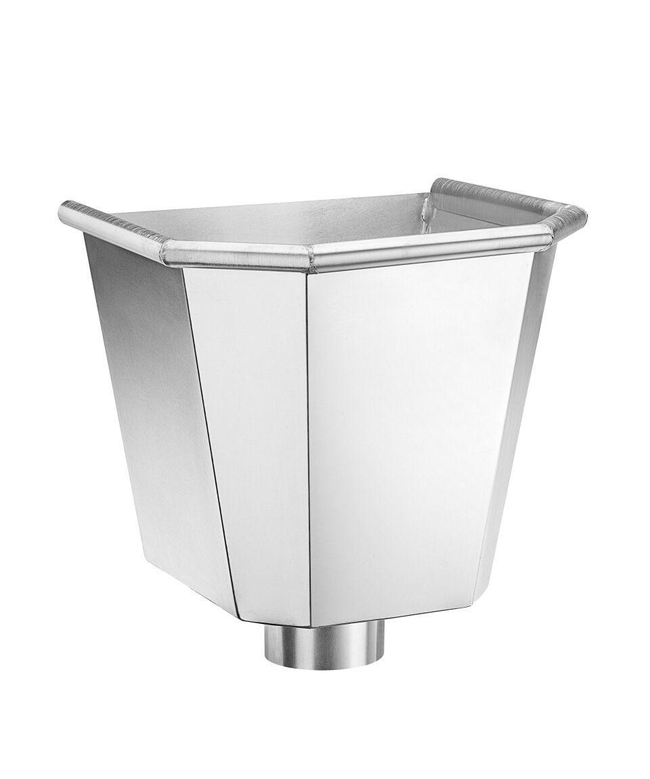Eigenschaften
Farbton
kupfer, silber
Werkstoff
Kupfer, Zink
Breite (mm)
290,00
Höhe (mm)
310,00
Länge (mm)
310,00
Nennweite DN
100,00 - 120,00
Hinweis
Rinnenanbindung Nenngröße 200 - 333. Auf Anfrage auch mit Überlauf erhältlich

